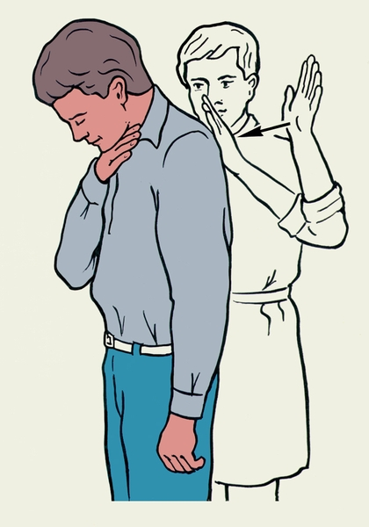
Приемы самопомощи при обструкции дыхательных путей.

Обструкция дыхательных путей Асфиксические состояния связаны с попаданием инородных тел в трахеобронхиальное дерево пострадавшего человека. Обструкция (лат. obstruction — преграда, закупорка) — наличие препятствия в полом органе. Закупорка дыхательных путей возможна при:
¬ попытке проглотить большой кусок плохо пережеванной пищи;
¬ опьянении;
¬ наличии зубных протезов;
¬ быстрой ходьбе, беге с предметом (лекарством, пищей, игрушкой) во рту;
¬ испуге, плаче, падении;
¬ смехе во время еды.
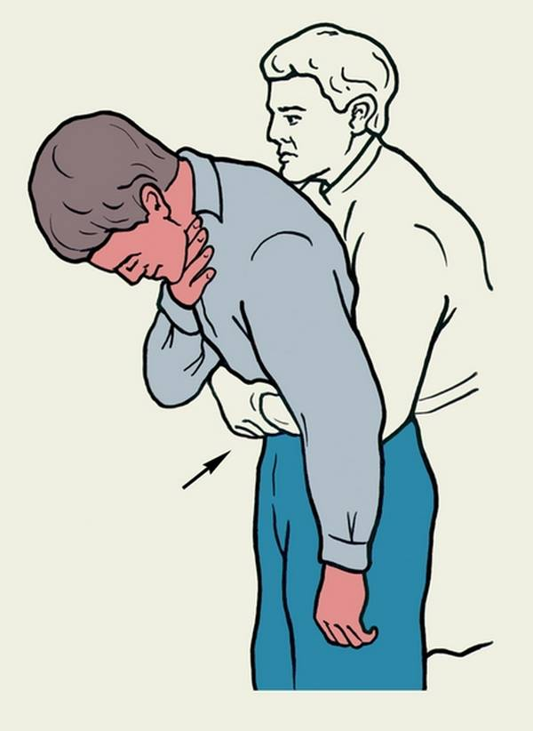
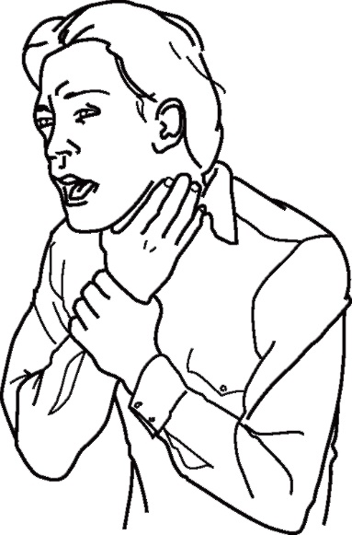
Различают частичную и полную обструкции. Признаки частичной закупорки дыхательных путей — дефицит кислорода: кашель, шумное дыхание между вдохами, осиплость голоса; вплоть до афонии; возможность говорить сохранена. Пострадавший возбужден, мечется, руками хватает горло. Проявления беспокойства — признак того, что человек задыхается. Признаки полной обструкции — прекращение газообмена: отсутствие речи, кашля, дыхания, выраженный цианоз. Клиническая картина зависит от уровня локализации инородного тела и степени выраженности дыхательных расстройств. Причина обструкции дыхательных путей у пациентов в бессознательном состоянии — западение языка. Обструкция дыхательных путей требует проведения всего комплекса реанимационных мероприятий, поскольку прекращение дыхания способствует остановке сердца. Следует купировать аспирацию и выявить причину ее возникновения. До устранения обструкции попытки искусственного дыхания и наружного массажа сердца тщетны. Спасателю следует действовать быстро: вызвать машину «скорой помощи» по мобильной связи или с помощью посторонних лиц, самостоятельно приступить к реанимационным мероприятиям. При затруднении дыхания вследствие попадания инородного тела в трахеобронхиальное дерево тактика окружающих людей состоит в выполнении резких механических толчков основанием ладони в межлопаточной области пострадавшего. Эффективный метод устранения обструкции дыхательных путей — прием Геймлиха — выталкивание инородного тела серией толчков в эпигастральной области. Механические воздействия изменяют давление воздуха в трахеобронхиальном дереве, что способствует переводу полной обструкции в частичную за счет смещения инородного тела, а следовательно — сохранению жизни человека. Прием Геймлиха для взрослого человека, находящегося в сознании (абдоминальные толчки)
Оказание самопомощи При обструкции дыхательных путей в некоторых случаях человек может помочь себе сам: вызвать кашель, рвоту, применить прием Геймлиха, а также подручные средства остроокруглой формы (перила, спинку кровати, стула). Существует 2 варианта оказания самопомощи:
1 вариант:
- Сжать одну руку в кулак и поместить ее в эпигастральную область под грудины
- Второй рукой охватить кулак и выполнить четкие, отрывистые толчкообразные движения
2 вариант:
- Наклониться вперед и облокотиться эпигастральной областью на жесткую поверхность (спинка стула, раковина)
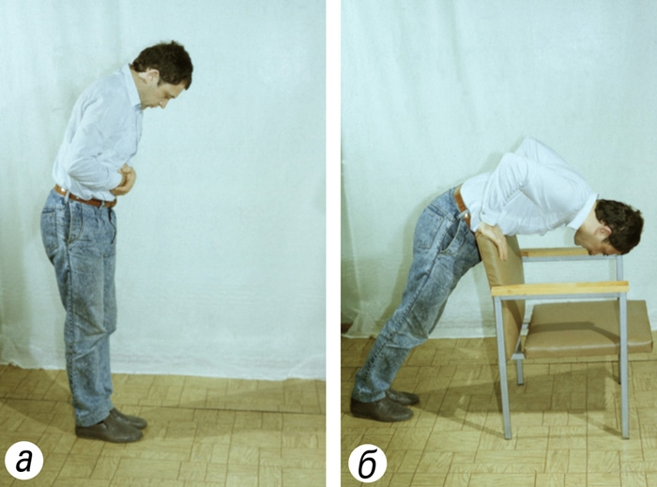
- Совершить четкие, отрывистые надавливания.
Выполнила студентка 209 группы Саар К.Ю. 2020год

